Перечень транспортных средств, признанных брошенными, разукомплектованными, бесхозяйными
дата осмотра | адрес | марка/модель/гос. номер/цвет | срок добровольного/принудительного перемещения | фотоматериалы
02.12.2019 | ул. Кривошеина,40 | Мазда  3  красный | 02.12.2019/ в соответствии с п. 4.1, 4.2 постановления № 36 от 29.01.2018 | 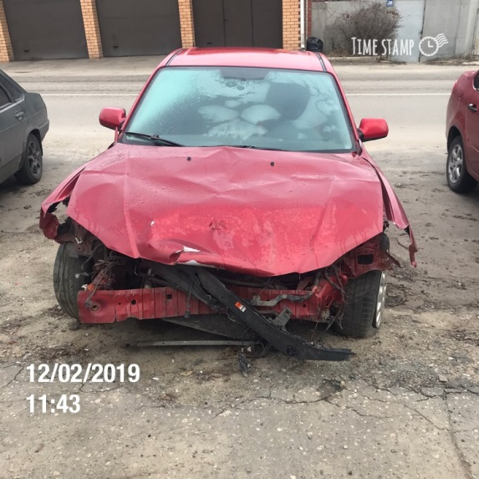 | 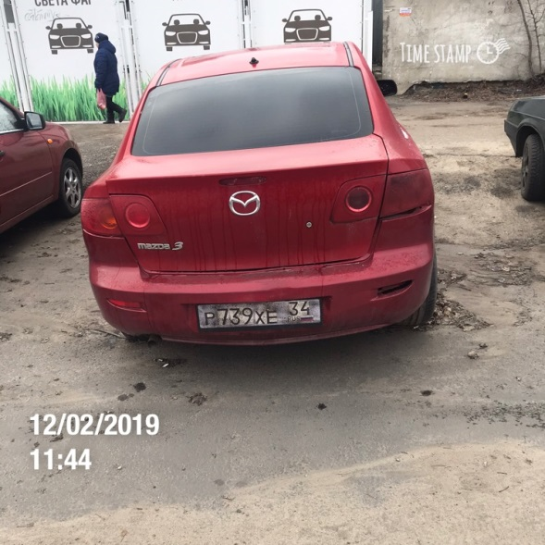
02.12.2019 | Ул. Г. Сибиряков,28 | Ваз  2104  синий | 02.12.2019/ в соответствии с п. 4.1, 4.2 постановления № 36 от 29.01.2018 | 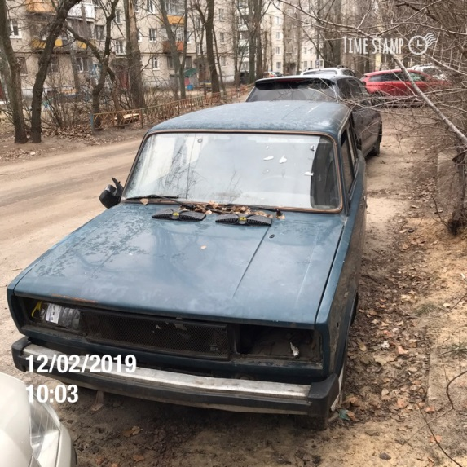 | 